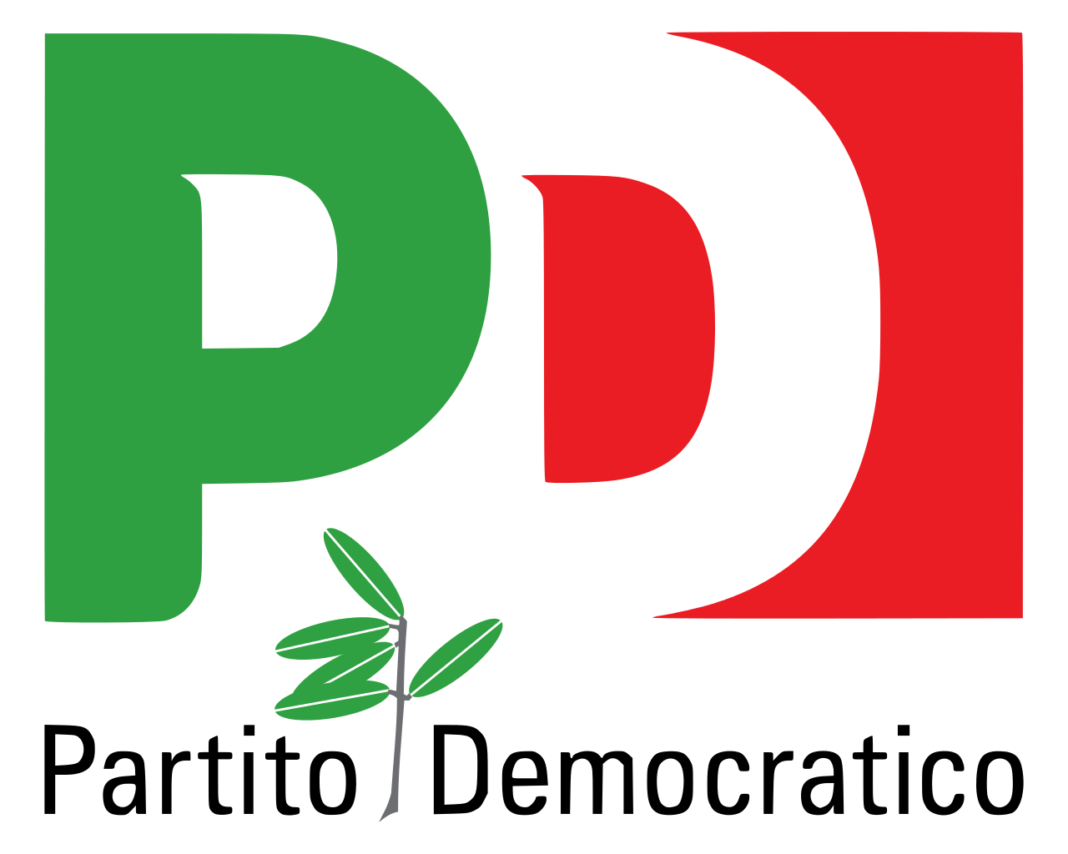
Gruppo Consiliare
Partito Democratico - Articolo Uno

ASSEMBLEA LEGISLATIVA DELLA LIGURIA

Genova, 9 dicembre 2020

Al Signor Presidente
dell’Assemblea Legislativa
della Liguria

Prot. 11/2020/50/ut

INTERPELLANZA

Oggetto: Sullo stato di avanzamento dei bandi Covid-19.

I sottoscritti Consiglieri

VISTO il periodo di emergenza sanitaria che stiamo vivendo a seguito dell’epidemia di Covid-19 e le necessità di conoscere puntualmente lo stato di attuazione delle misure prese dall’istituzione;

CONSIDERATO CHE secondo i dati ANAC le stazioni appaltanti della Liguria a fronte di 332,97 milioni di euro messi a bando per l’emergenza Covid-19 hanno comunicato importi aggiudicati per appena 39,56 milioni collocando la nostra Regione all’ultimo posto per trasparenza nell’esito di questi bandi;

TENUTO CONTO CHE A.Li.Sa. risulta stazione appaltante per 296,83 milioni dei 332,97 totali;

RITENUTO fondamentale che vi sia assoluta trasparenza nella comunicazione e nell’informazione riguardo al percorso e allo stato di esito di questi bandi, a maggior ragione vista l’emergenza in corso:

INTERPELLANO
IL PRESIDENTE DELLA GIUNTA E L’ASSESSORE COMPETENTE

per conoscere il motivo di questa poca trasparenza nella comunicazione dei dati principalmente da parte di Alisa e per sapere lo stato di aggiudicazione ed avanzamento dei bandi.

F.to: Sergio Rossetti, Luca Garibaldi, Enrico Ioculano, Armando Sanna, Roberto Arboscello, Davide Natale

